*24.07.2023 Dahua Case Study: Das DeepHub Whiteboard im Schuleinsatz*

**Dahua DeepHub Whiteboard im Einsatz bei der ISR International School on the Rhine**

**In Neuss, Düsseldorf und Meerbusch bietet die** [**ISR (International School on the Rhine)**](http://www.isr-school.de/de/ueber-uns/) **eine exzellente internationale Ausbildung vom Kindergarten bis zur 12. Klasse. Die Lehrkräfte an der ISR bereiten die Schülerinnen und Schüler auf die renommiertesten Universitäten der Welt vor und legen dabei nicht nur viel Wert auf akademische Bestleistungen, sondern auch auf eine positive Charakterbildung und Wertevermittlung. Seit 2022 kommt an der ISR dafür auch das DeepHub Whiteboard zum Einsatz.**

**Testphase ab 2022**

"Die Modernisierung der Klassenräume und die zusätzliche Digitalisierung der Lehrmethoden sind für uns ein wichtiges Anliegen." erklärt Peter Soliman, geschäftsführender Gesellschafter der ISR. "Das DeepHub Whiteboard von Dahua bietet uns vielseitige Funktionalitäten und die perfekte Lösung für unsere Anforderungen.“ Mohammed Aloof, Leiter der IT-Abteilung an der ISR, ergänzt: „Seit 2022 haben wir die DeepHub Whiteboards in einigen Klassenzimmern bereits eingesetzt. Die Feedbacks, die wir von Lehrkräften und unseren Schülerinnen und Schülern erhalten haben, waren extrem positiv. Deshalb haben wir uns entschieden, in jedem Klassenzimmer ein moderneres Whiteboard für noch bessere Lernbedingungen zu installieren."

**Verbesserung von Sichtbarkeit und Interaktion**

Durch die neuen Whiteboards wurde die Sichtbarkeit der Lerninhalte deutlich verbessert. Die Schülerinnen und Schüler können den Text auf dem Bildschirm jetzt aus allen Winkeln des Klassenzimmers sehr gut lesen. Und dank der optimierten Helligkeit des Bildschirms müssen die Klassenzimmer nicht mehr abgedunkelt werden.

„Handschriftliche Informationen auf dem Whiteboard zu den Dokumenten hinzufügen zu können, bedeutet für mich einen großen Mehrwert“ fügt Bianca McLeod, Lehrerin und Mittelstufenkoordinatorin an der ISR, hinzu. „Die Empfindlichkeit ist hierbei genau richtig. Ich kann zum Beispiel auch vorgefertigte geometrische Formen abrufen und für den Unterricht verwenden. Die Whiteboard-Funktion ermöglicht es mir im Anschluss, die Seiten zu speichern und jederzeit wieder aufzurufen. Und die Schülerinnen und Schüler können die Lerninhalte durch Scannen eines QR-Codes speichern. Unsere Lehrkräfte können zudem auf dem DeepHub umfangreiche Materialien und Lehrmittel hochladen und nutzen, was sehr praktisch ist und einem zunehmend papierloseren – und damit umweltfreundlicheren – Anspruch der ISR entgegenkommt.“

Auch die Interaktion im Klassenzimmer wird mit dem DeepHub weiter gefördert. Die Lehrkräfte ermutigen die Schülerinnen und Schüler beispielsweise, sich direkt über das Whiteboard zu beteiligen und das auf dem DeepHub-Bildschirm angezeigte Quiz zu beantworten. Dieses Two-Way-Sharing-System zwischen DeepHub und den Tablets der Schülerinnen und Schüler ist besonders praktisch und ermöglicht einen innovativen und interaktiven Unterricht.

„Nach fast einem Jahr Erfahrung mit DeepHub habe ich eine positive Veränderung in meinem Unterricht festgestellt“, betont Frau McLeod. „Die Schülerinnen und Schüler sind engagierter und noch proaktiver geworden. Wir sind überzeugt, dass die weitere Modernisierung der Screens noch weitere Vorteile mit sich bringt!“

**Die Verwaltungsarbeit wird vereinfacht**

Auch der Leiter der IT-Abteilung an der ISR, Herr Aloof, ist zufrieden: „Das Dahua DeepHub macht die Verwaltung sehr einfach. Ein hoch modernes DeepHub-Gerät ersetzt nun die alten Geräte, den Projektor, die Lautsprecher, das Mikrofon, unzählige Kabel und vieles mehr. Das macht die Verwaltungsarbeit viel einfacher."

**Clevere All-in-One-Lösung**

Während traditionell in einem Klassenraum ein einfaches Whiteboard, eine Tafel oder ein Flipchart sowie eine Kombination aus Beamer, Computer, Lautsprecher und Mikrofonen mit dem entsprechenden Kabelchaos zum Einsatz kommen, ersetzt das smarte, interaktive Dahua- DeepHub Whiteboard all diese Tools als clevere All-in-One-Lösung für den (Weiter)-Bildungsbereich sowie für Universitäten und Schulen. Mit seinem Touchscreen ermöglicht es direktes Schreiben auf dem Whiteboard und dank WLAN die drahtlose Darstellung von Inhalten direkt auf dem Computer, dem Tablet oder Smartphone. So sorgt es für eine produktive Zusammenarbeit in einer effizienten Umgebung. Drahtlose One-Tap-Projektionen, die Möglichkeit von Videokonferenzen und Funktionen zur Verwaltung von Dateien erleichtern dabei die Zusammenarbeit.

Das DeepHub Whiteboard stellt hervorragende Präsentationserlebnisse und kreative Ideenfindung sicher, indem sich die Teilnehmer voll auf die Aufgabe konzentrieren können, ohne sich um technische Aspekte kümmern zu müssen. Dabei sorgt sein berührungsaktives 4K-UHD-Display mit 3840×2160 Pixeln, einer Bildschirmdiagonale von 65 bis 98 Zoll und einem und 178°-Betrachtungswinkel in Verbindung mit der Anti-Glare-Technologie für eine klare, besser lesbare Darstellung, scharfe Bilder und lebendige Farben.

Die Projektion mit einem Tastendruck von bis zu vier Terminals über den USB-Wireless-Screen-Sharing-Dongle oder die eshare-Software vereinfacht gemeinsames Präsentieren. In Schulungssituationen und im Klassenzimmer kann auf diese Weise Wissen intuitiv und mit Spaß vermittelt werden. Gleichzeitig haben andere Lehrkräfte sowie akademische Koordinatoren im Rahmen einer Qualitätskontrolle die Möglichkeit, dank der interaktiven Funktionen von jedem beliebigen Ort mit Internetzugang am Unterricht teilzunehmen, selbst wenn sie nicht vor Ort sind.

**Hochwertiger, interaktiver Touchscreen**

Der berührungsaktive Bildschirm unterstützt ein optimales Schreiberlebnis: Flüssiges Schreiben funktioniert quasi in Echtzeit mit weniger als zehn ms Latenz. Dabei sind die Reaktionen auf Berührungen und die Unterstützung für gleichzeitiges Schreiben je nach Anwendung unterschiedlich. Die integrierte Kamera (bis zu 5MP) und bis zu acht Mikrofone ermöglichen leistungsstarke Videokonferenzen. Dank seiner hohen Audio- und Videoqualität eignet sich das interaktive Dahua-Whiteboard auch für Seminare, Geschäftsverhandlungen und Schulungen.

**Kompatibilität**

Für umfassende Kompatibilität ist selbstverständlich ebenfalls gesorgt: Das vorinstallierte Android- und ein optionales Windows-Betriebssystem ermöglichen die Verwendung verschiedenster Produktivitätstools. Das ist durchaus sinnvoll, denn duale Betriebssysteme bieten eine große Auswahl an Apps und Software. Das Gerät ist zudem mit gängiger Videokonferenz-Software von Drittanbietern kompatibel. Sein wettbewerbsfähiger Preis und eine Garantie von drei Jahren sichern die hohe Rentabilität der Investition. Darüber hinaus sorgen das integrierte Android- sowie ein optionales Windows-Betriebssystem für volle Kompatibilität mit zahlreichen Lehr- und Lernprogrammen.

**Fazit**

„Die ISR hat viele Dahua-Produkte im Einsatz. In der Vergangenheit unser Sicherheitssystem, aber heute auch in allen Klassenzimmern die modernste interaktive Whiteboard-Technologie. Wir sind dankbar für die Unterstützung von einem weltweit führenden Anbieter von Technologie und IoT-Lösungen,“ erklärt Peter Soliman und fügt abschließend hinzu: „Ich bin überzeugt, dass die neue Technologie einen großen Mehrwert für die Schülerinnen und Schüler der ISR schaffen wird.“

Link zum Video: <https://www.youtube.com/watch?v=eU-Uwt-grxQ>

Alle Bilder dieser Anwendungsstory zum Download: <http://www.ablwerbung.de/download/Dahua/ISR-alle-Bilder.zip>

**Dahua:**

Mit einem globalen Marketing- und Servicenetzwerk hat Dahua Technology mehr als 200 Niederlassungen in China sowie 67 Tochtergesellschaften, Zweigstellen und Repräsentanzen in Übersee eingerichtet, die Asien, Nordamerika, Südamerika, Europa, Afrika, Ozeanien und andere Regionen abdecken, um den Kunden einen schnellen und hochwertigen Service zu bieten. Darüber hinaus hat Dahua Technology seine Produkte, Lösungen und Dienstleistungen in mehr als 180 Ländern und Regionen eingeführt und deckt dabei wichtige vertikale Branchen wie Transport, Fertigung, Bildung, Einzelhandel, Banken und Finanzen, Energie, Umweltschutz usw. ab. Dahua hat sich der technologischen Innovation verschrieben und investiert jedes Jahr etwa 10 % seiner Umsatzerlöse in Forschung und Entwicklung. Bis 2022 hat das Unternehmen außerdem über 8.000 Patente angemeldet, darunter mehr als 390 internationale Patente. Die Dahua Technology GmbH in Düsseldorf koordiniert Vertrieb und Marketing für Deutschland, Österreich und die Schweiz. Mehr unter www.dahuasecurity.com/de und dahuasecurity.de

**ISR International School on the Rhine**

Die ISR International School on the Rhine GmbH mit Sitz in Neuss ist eine privat geführte internationale Ganztagsschule. Über 1.000 Schülerinnen und Schüler aus der Region und aus aller Welt bereiten sich gemeinsam auf international anerkannte Schulabschlüsse vor. Akademische Exzellenz und Charakterbildung stehen im Zentrum der Ausbildung und qualifizieren für ein Studium an führenden Universitäten in Deutschland und weltweilt. Für jüngere Kinder bietet die ISR einen internationalen Kindergarten auf dem ISR-Campus in Neuss, in Düsseldorf-Niederkassel sowie eine deutschsprachige Dependance in Meerbusch-Büderich. Anfragen zu Kindergarten, Grundschule und weiterführender Schule werden ganzjährig entgegengenommen: [admissions@isr-school.de](mailto:admissions@isr-school.de).

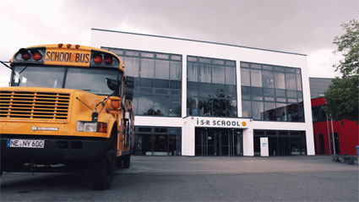

Bild 1: In Neuss, Düsseldorf und Meerbusch bietet die ISR (International School on the Rhine) eine exzellente internationale Ausbildung.

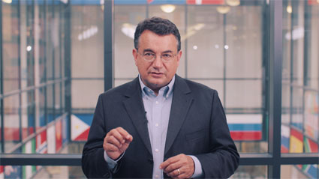

Bild 2: Peter Soliman, geschäftsführender Gesellschafter der ISR.

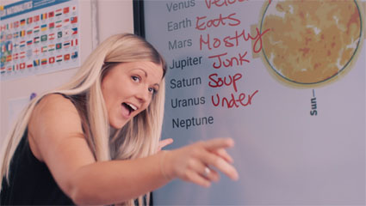

Bild 3: Bianca McLeod, Lehrerin und Mittelstufenkoordinatorin.

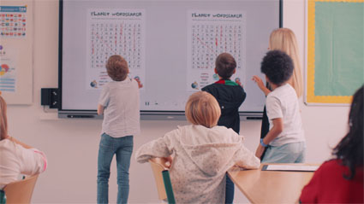

Bild 4: Schüler beantworten das auf dem DeepHub-Bildschirm angezeigte Quiz.

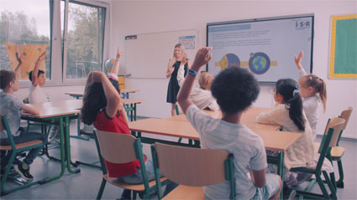

Bild 5: Schülerin und Schüler sind engagierter und proaktiver geworden.